

学生实习报告

课 程 名： 计算机综合课程设计（二）
课 程 号： B01051
学 号： 32201049
姓 名： 李嘉豪
专业班级： 计算机科学与技术2201
所在学院： 计算机与计算科学学院

报告日期： 2024 年 7 月 日
实习时间 | 20 24 －20 25 学年 □ 秋季学期 □ 春季学期 ✓ 暑期短学期  自 2024年 7 月 3 日 至 204年 7 月 17 日
实习类型 | □ 认识（社会调查）实习   专业（课程、专题、金工）实习  □ 毕业（综合）实习  □ 其他：
实习单位 |  | 实习地点 | 校内
实习指导（带队）教师评语：

学生实习报告评分（百分制）： 分

教师（签名）：

年 月 日

注：学生的实习总结等文档附在本封面之后。

数据库设计说明
E-R图：
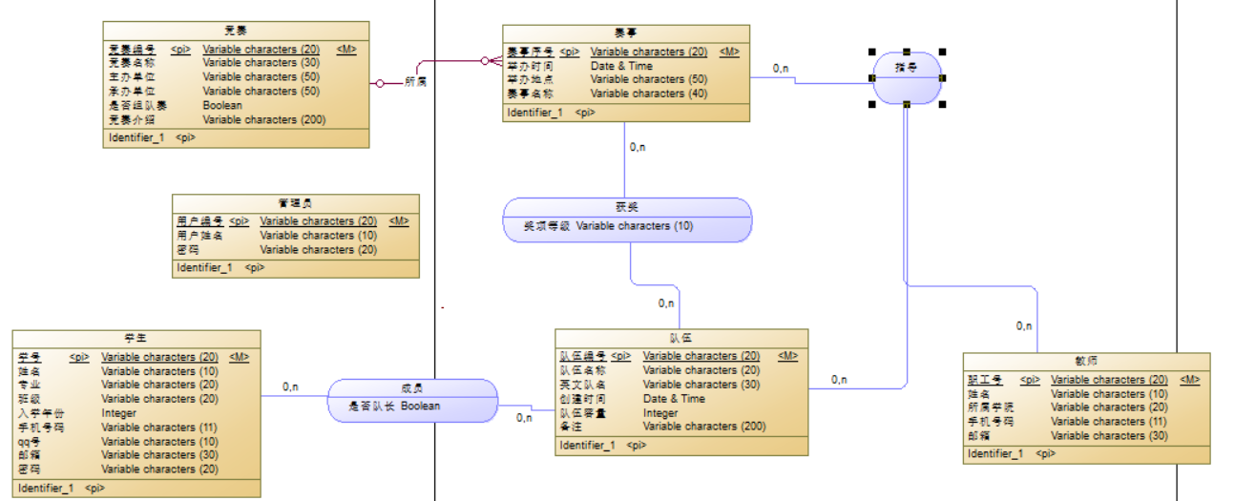

生成的物理模型：
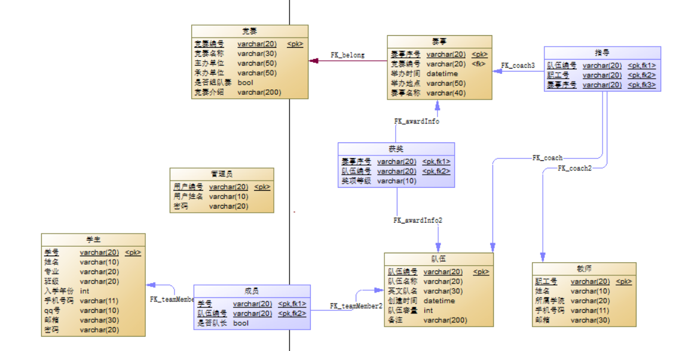

表设计：
student（学生信息表）
代码 | 描述 | 数据类型 | 长度 | 约束条件
stuNum | 学号 | varchar | 20 | 主码
stuName | 姓名 | varchar | 10
stuField | 专业 | varchar | 20
stuClass | 班级 | varchar | 20
entryYear | 入学年份 | int
stuTel | 手机号码 | varchar | 11
qq | qq号 | varchar | 10
stumail | 邮箱 | varchar | 30
stuPwd | 密码 | varchar | 20

teamMember(成员信息表)
代码 | 描述 | 数据类型 | 长度 | 约束条件
stuNum | 学号 | varchar | 20 | 主属性,外码
teamCode | 队伍编号 | varchar | 20 | 主属性,外码
leader | 是否队长 | bool

team(队伍信息表)
代码 | 描述 | 数据类型 | 长度 | 约束条件
teamCode | 队伍编号 | varchar | 20 | 主码
teamName | 队伍名称 | varchar | 20
teamNameEn | 英文队名 | varchar | 30
creatTime | 创建时间 | datetime
teamSize | 队伍容量 | int
note | 备注 | varchar | 200

Matchs(竞赛信息表)
代码 | 描述 | 数据类型 | 长度 | 约束条件
matchsCode | 竞赛编号 | varchar | 20 | 主码
matchsName | 竞赛名称 | varchar | 30
organizer | 主办单位 | varchar | 50
contractor | 承办单位 | varchar | 50
matchsGroup | 是否组队赛 | bool
matchsInfo | 竞赛介绍 | varchar | 200
competition(赛事信息表)
代码 | 描述 | 数据类型 | 长度 | 约束条件
compNum | 赛事序号 | varchar | 20 | 主码
matchsCode | 竞赛编号 | varchar | 20 | 外码
compName | 赛事名称 | varchar | 40
organizeTime | 举办时间 | datetime
organizeArea | 举办地点 | varchar | 50

awardInfo(获奖信息表)
代码 | 描述 | 数据类型 | 长度 | 约束条件
compNum | 赛事序号 | varchar | 20 | 主属性,外码
teamCode | 队伍编号 | varchar | 20 | 主属性,外码
awards | 奖项等级 | varchar | 10

teacher(教师信息表)、
代码 | 描述 | 数据类型 | 长度 | 约束条件
teaNum | 职工号 | varchar | 20 | 主码
teaName | 姓名 | varchar | 10
belongCollege | 所属学院 | varchar | 20
teaTel | 手机号码 | varchar | 11
teaemail | 邮箱 | varchar | 30

coach(指导信息表)
代码 | 描述 | 数据类型 | 长度 | 约束条件
teamCode | 队伍编号 | varchar | 20 | 主属性,外码
teaNum | 职工号 | varchar | 20 | 主属性,外码
compNum | 赛事序号 | varchar | 20 | 主属性,外码

admin(管理员信息表)
代码 | 描述 | 数据类型 | 长度 | 约束条件
adminNum | 用户编号 | varchar | 20 | 主码
adminName | 用户姓名 | varchar | 10
adminPwd | 密码 | varchar | 20

说明：为了方便查询和统计我创建了一个视图，sql语句如下
CREATE VIEW awardsearch AS SELECT
student.stuNum,
stuName,
stuClass,
stuField,
team.teamCode,
teamName,
competition.compNum,
compName,
matchs.matchsCode,
matchsName,
awards,
organizeTime
FROM
student,
awardinfo,
competition,
matchs,
teammember,
team
WHERE
awardinfo.teamCode = teammember.teamCode
AND teammember.stuNum = student.stuNum
AND awardinfo.compNum = competition.compNum
AND competition.matchsCode = matchs.matchsCode
AND teammember.teamCode = team.teamCode

2.系统模块说明
系统代码方面分为四个大模块：

1.control(用于操作数据库)
2.model(用于存放数据库表或视图的模型，即存放实体的类)
3.ui(用于存放图形界面代码)
4.util(用于存放工具类)

接下来由简到繁依次说明

- util(工具类)
- BaseException.java
继承自Exception,用于作为异常的父类
- BusinessException.java
继承自BaseException,在数据不正确时抛出
- DbException.java
继承自BaseException,在数据库操作异常时抛出
- DBUtil.java
实现getConnection()方法用于数据库连接

- model(数据库表实体类)
- BeanStudent.java(学生表的实体类)
- TeamMember.java(成员表的实体类)
- BeanTeam.java(队伍表的实体类)
- BeanMatchs.java(竞赛表的实体类)
- BeanCompetition.java(赛事表的实体类)
- AwardInfo.java(获奖表的实体类)
- BeanTeacher.java(教师表的实体类)
- CoachInfo.java(指导表的实体类)
- BeanSystemAdmin.java(管理员表的实体类)
- AwardSearch.java(视图awardsearch的实体类)

- control(数据库操作类)
- StudentManager.java(对学生表进行操作)
方法：public List<BeanStudent> LodaAllStudent()
加载所有学生信息，返回一个学生集合
方法：public BeanStudent loadStudentByStuNum(String stuNum)
根据学生编号加载学生信息，返回对应的学生对象。
方法：public void createStudent(BeanStudent student)
创建一个新的学生记录。
方法：public void modifyStudent(BeanStudent student)
修改现有的学生记录。
方法：public void deleteStudent(String stuNum)
根据学生编号删除学生记录。
方法：public List<BeanStudent> searchStudent(String Namekeyword,String NumKeyword)
根据姓名关键字和编号关键字模糊搜索学生信息，返回匹配的学生集合。
方法：public void modifyPwd(String stuNum,String newPwd)
根据学生编号修改学生密码。

2. TeamMemberManager.java(对成员表进行操作)
方法：public void createTeamMember(TeamMember teamMember)
创建一个新的队伍成员记录。
方法：public void deleteTeamMember(TeamMember teamMember)
删除一个队伍成员记录。
方法：public void modifyTeamMember(TeamMember newteamMember, TeamMember oldteamMember)
修改队伍成员记录，将旧队伍成员信息更新为新队伍成员信息。

3.TeamManager.java(对队伍表进行操作)
方法：public List<BeanTeam> LoadAllTeams()
加载所有队伍信息，返回一个队伍集合。
方法：public void createTeam(BeanTeam team)
创建一个新的队伍记录。
方法：public void deleteTeam(String teamCode)
根据队伍编号删除队伍记录。
方法：public void modifyTeam(BeanTeam team)
修改现有的队伍记录。
方法：public BeanTeam LoadTeamByTeamCode(String teamCode)
根据队伍编号加载队伍信息，返回对应的队伍对象。
方法：public int LoadTeamStuNumByTeamCode(String teamCode)
根据队伍编号加载队伍的学生人数。
方法：public List<BeanTeam> searchTeam(String teamCodeKeyword, String teamNameKeyword)
根据队伍编号关键字和队伍名称关键字模糊搜索队伍信息，返回匹配的队伍集合。

4.MatchsManager.java(对竞赛表进行操作)
方法：public List<BeanMatchs> LodaAllMatchs()
加载所有竞赛信息，返回一个竞赛集合。
方法：public void createMatchs(BeanMatchs matchs)
创建一个新的竞赛记录。
方法：public void deleteMatchs(String matchsCode)
根据竞赛编号删除竞赛记录。
方法：public void modifyMatchs(BeanMatchs matchs)
修改现有的竞赛记录。
方法：public List<BeanMatchs> searchMatchs(String matchsCodeKeyword, String matchsNameKeyword)
根据竞赛编号关键字和竞赛名称关键字搜索竞赛信息，返回匹配的竞赛集合。
方法：public BeanMatchs getMatchs(String matchsCode)
根据竞赛编号搜索竞赛，并返回

- CompetitionManager.java(对赛事表进行操作)
方法：public List<BeanCompetition> LoadAllCompetition()
加载所有赛事信息，返回一个赛事集合。
方法：public void createCompetition(BeanCompetition comp)
创建一个新的赛事记录。
方法：public void deleteCompetition(String compNum)
根据赛事序号删除赛事记录。
方法：public void modifyCompetition(BeanCompetition comp)
修改现有的赛事记录。
方法：public BeanCompetition LoadCompetitionByCompNum(String compNum)
根据赛事序号加载赛事信息，返回对应的赛事对象。
方法：public boolean compisgroup(String compNum)
根据赛事序号判断该赛事是否为团队赛事。
方法：public List<BeanCompetition> searchCompetition(String compNumKeyword, String compNameKeyword)
根据赛事序号关键字和赛事名称关键字搜索赛事信息，返回匹配的赛事集合。

- TeacherManager.java(对教师表进行操作)
方法：public List<BeanTeacher> LoadAllTeachers()
加载所有教师信息，返回一个教师集合。
方法：public void createTeacher(BeanTeacher Teacher)
创建一个新的教师记录。
方法：public void deleteTeacher(String teaNum)
根据教师职工号删除教师记录。
方法：public void modifyTeacher(BeanTeacher Teacher)
修改现有的教师记录。
方法：public BeanTeacher LoadTeacherByNum(String teaNum)
根据教师职工号加载教师信息，返回对应的教师对象。
方法：public List<BeanTeacher> searchteacher(String teaNumKeyword, String teaNameKeyword)
根据教师职工号关键字和教师姓名关键字搜索教师信息，返回匹配的教师集合。

- CoachManager.java(对指导表进行操作)
方法：public List<CoachInfo> LoadAllCoachInfo()
加载所有指导信息，返回一个指导信息集合。
方法：public void createCoachInfo(CoachInfo coachInfo)
创建一个新的指导记录。
方法：public void deleteCoachInfo(CoachInfo coachInfo)
删除一个指导记录。
方法：public void modifyCoachInfo(CoachInfo newcoachInfo, CoachInfo oldcoachInfo)
修改指导记录，将旧的指导信息更新为新的指导信息。

8. SystemAdminManager.java(对管理员表进行操作)
方法：public BeanSystemAdmin loadAdmin(String AdminNum)
根据管理员编号加载管理员信息，返回对应的管理员对象。
方法：public void CreatAdmin(BeanSystemAdmin admin)
创建一个新的管理员记录。
方法：public void updateAdminPwd(String AdminNum, String newPwd)
更新管理员密码，根据管理员编号将密码更新为新密码。

9. AwardInfoManager.java(对获奖表以及视图awardsearch进行操作)
方法：public List<AwardInfo> LoadAllAwardInfo()
加载所有获奖信息，返回一个获奖信息集合。
方法：public void createAwardInfo(AwardInfo awardInfo)
创建一个新的获奖记录。
方法：public void modifyAwardInfo(AwardInfo awardInfo, AwardInfo oldAwardInfo)
修改获奖记录，将旧的获奖信息更新为新的获奖信息。
方法：public void deleteAwardInfo(AwardInfo awardInfo)
删除一个获奖记录。
方法：public List<AwardSearch> fuzzySearchAwardInfo(BeanStudent student, BeanMatchs matchs, BeanCompetition comp, Date startDate, Date endDate)
根据学生、竞赛、赛事以及起止日期模糊搜索获奖信息，返回匹配的获奖搜索结果集合。
方法：public List<AwardSearch> searchAwardInfobyComp(String compNum, String compName)
根据赛事编号和赛事名称搜索获奖信息，返回匹配的获奖搜索结果集合。
方法：public AwardInfo searchAwardInfo(String teamCode, String compNum)
根据团队代码和赛事编号搜索获奖信息，返回匹配的获奖信息对象。
方法：public List<BeanStudent> statawardbystu(AwardSearch aw, Date startDate, Date endDate)
根据获奖搜索条件统计学生获奖情况，返回匹配的学生集合。
方法：public int countAwardInfobystu(BeanStudent stu, Date startDate, Date endDate)
根据学生和起止日期统计获奖次数。
方法：public List<BeanCompetition> statawardbycomp(AwardSearch aw, Date startDate, Date endDate)
根据获奖搜索条件统计赛事获奖情况，返回匹配的赛事集合。
方法：public int countAwardInfobycomp(BeanCompetition comp, Date startDate, Date endDate)
根据赛事和起止日期统计获奖次数。
方法：public List<BeanMatchs> statawardbymatchs(AwardSearch aw, Date startDate, Date endDate)
根据获奖搜索条件统计竞赛获奖情况，返回匹配的竞赛集合。
方法：public int countAwardInfobymatchs(BeanMatchs mat, Date startDate, Date endDate)
根据竞赛和起止日期统计获奖次数。
方法：public List<String> statawardbyclass(AwardSearch aw, Date startDate, Date endDate)
根据获奖搜索条件统计班级获奖情况，返回匹配的班级集合。
方法：public int countAwardInfobyclass(String stuClass, Date startDate, Date endDate)
根据班级和起止日期统计获奖次数。
方法：public List<String> statawardbyfield(AwardSearch aw, Date startDate, Date endDate)
根据获奖搜索条件统计专业获奖情况，返回匹配的专业集合。
方法：public int countAwardInfobyfield(String stuField, Date startDate, Date endDate)
根据专业和起止日期统计获奖次数。
方法：public List<AwardSearch> detailstatawardbystu(String stuNum, Date startDate, Date endDate)
根据学生学号和起止日期详细统计学生获奖情况，返回详细的获奖搜索结果集合。
方法：public List<AwardSearch> detailstatawardbycomp(String compNum, Date startDate, Date endDate)
根据赛事序号和起止日期详细统计赛事获奖情况，返回详细的获奖搜索结果集合。
方法：public List<AwardSearch> detailstatawardbymatchs(String matchsCode, Date startDate, Date endDate)
根据竞赛编号和起止日期详细统计竞赛获奖情况，返回详细的获奖搜索结果集合。
方法：public List<AwardSearch> detailstatawardbyclass(String stuClass, Date startDate, Date endDate)
根据班级和起止日期详细统计班级获奖情况，返回详细的获奖搜索结果集合。
方法：public List<AwardSearch> detailstatawardbyfield(String stuField, Date startDate, Date endDate)
根据专业和起止日期详细统计专业获奖情况，返回详细的获奖搜索结果集合。

- ui(图形界面)
ui界面逻辑上主要为三部分：1.登录界面2.学生查询成绩界面3.管理员界面
但由于大部分功能集中在管理员界面，因此主要按照功能模块进行说明

- 登陆界面(JFLogin.java)

(1)界面内容说明：界面包含一个下拉框，可以选择以学生或者管理员身份登录，重置按钮，点击可以清空输入。登录按钮，根据选择的登录身份，以及账号和密码进行校验。登录成功后进入对应界面。
(2)基本功能说明：在登录界面输入账号和密码，其中学生账号为学号，管理员账号为用户编号，密码是隐式的，可以按下显示密码查看密码内容。如果账号和密码都已输入再去改变账号则密码会被清空。登陆时包含空值，空串，最大长度校验。如果校验未通过则进行警告。
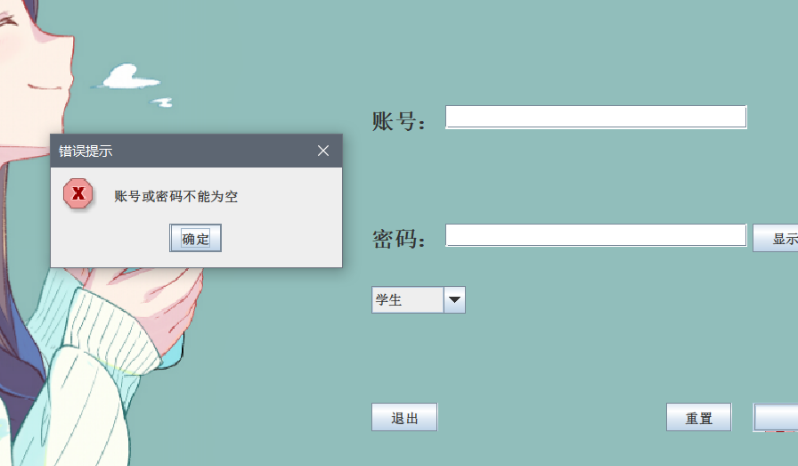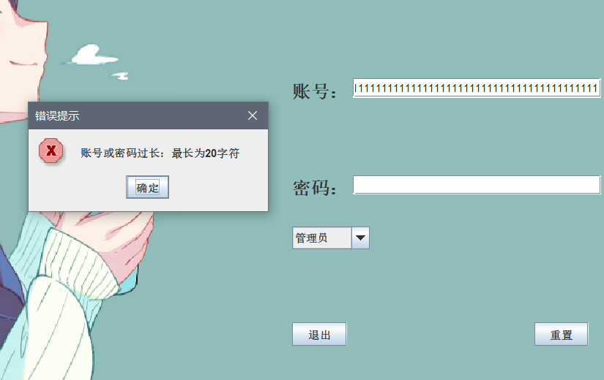
2.功能界面
这些界面主要是模块化的功能，在多个界面都有调用，因此提前说明，便于后续讲解，加入选择界面的目的是防止外键问题
- 学生信息选择界面(JDChoiceStu.java)
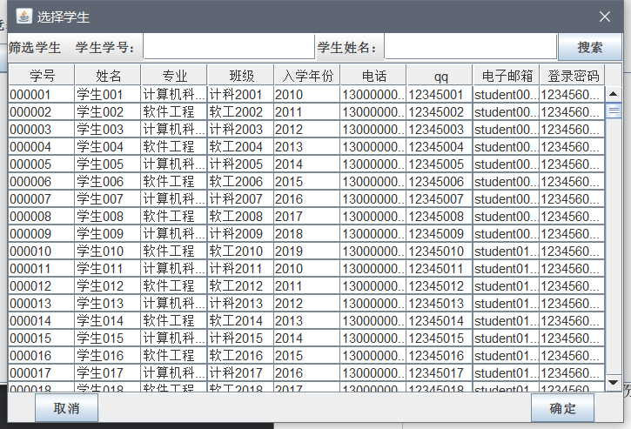
本界面为选择学生，可以根据学生学号和姓名进行模糊搜索,选中要选择的学生，点击确定该窗口即会返回选择的学生信息。如果不选择就点确定则会弹出提示框，提示请选择学生。点取消或关闭不会返回任何信息。
- 竞赛信息选择界面(JDChoiceMatch.java)
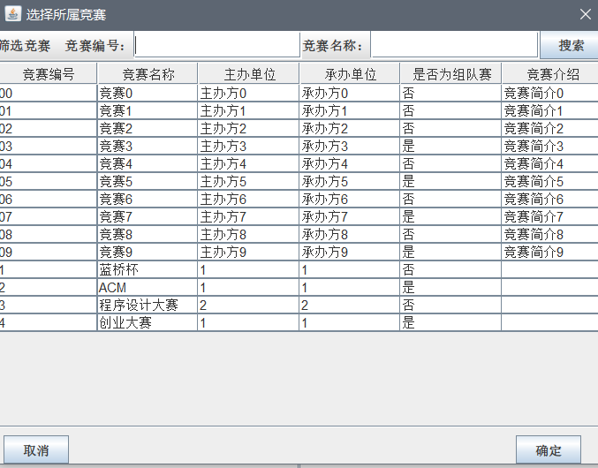
以下实现功能与学生选择界面类似，都不再赘述。

(3)赛事信息选择界面(JDChoiceComp.java)
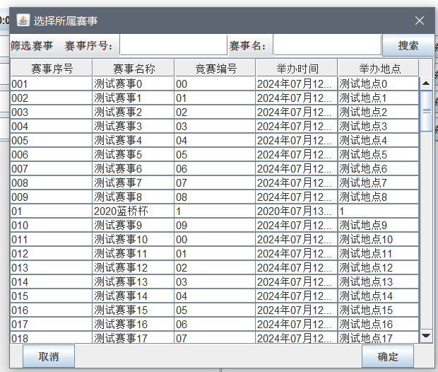
(4)队伍信息选择界面(JDChoiceTeam.java)
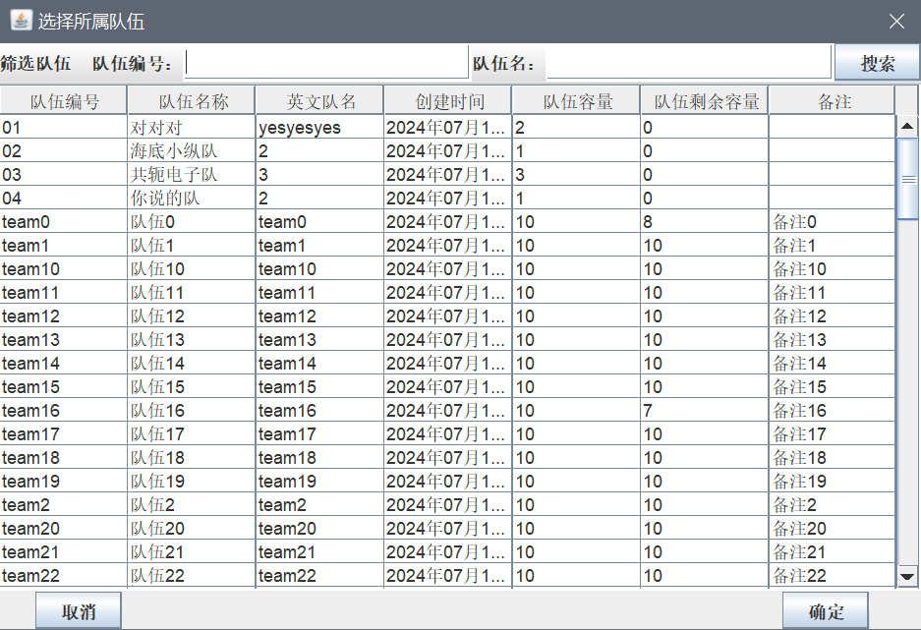

(5)教师信息选择界面(JDChoiceTeacher.java)
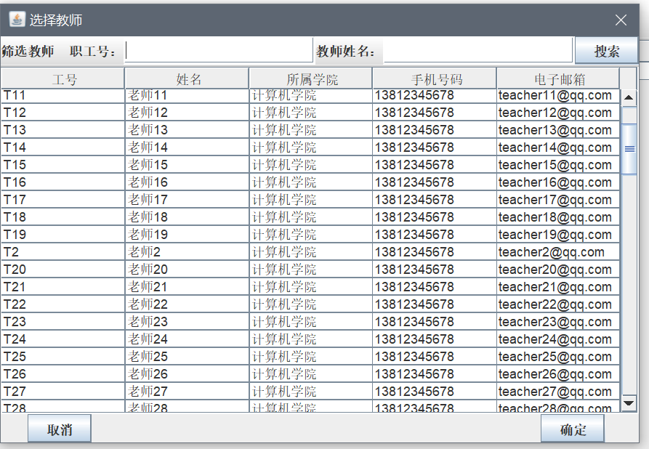

(6)日期时间选择界面(DateChooserJButton.java)
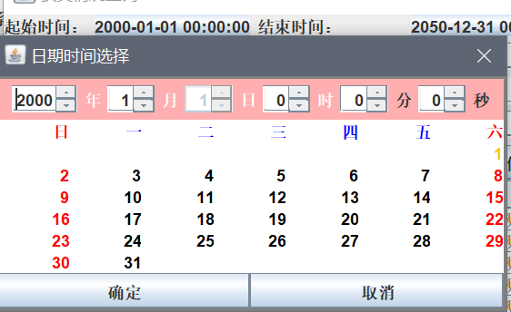
点击时间按钮，会弹出日期时间选择界面，可以在该界面选择或者输入日期和时间，点击确定后，会把时间显示在按钮上，并且提供了一个getDate()方法，返回选择的日期。

3.学生查询界面(JFStuinquire.java)
通过学生身份登录成功后会进入学生个人竞赛查询页面

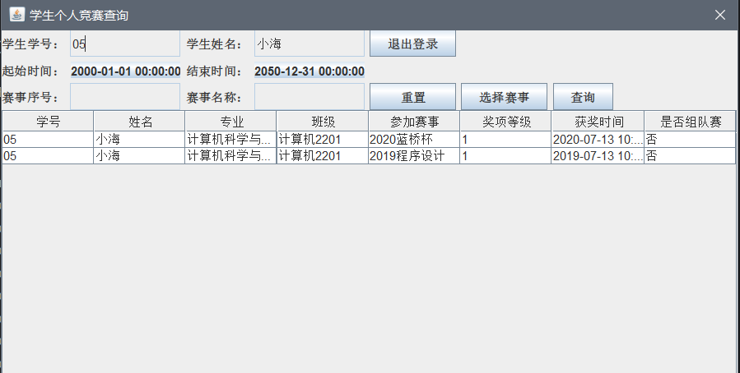
- 界面内容说明：根据学生登陆的身份，会自动加载学生的信息显示在界面上，不可更改，并且可以选择查询的时间段，以及选择查询的赛事。重置按钮会恢复界面为其实状态，包括时间段和赛事（默认所有赛事）。退出登录键，点击后若确定退出则回到登录界面。
- 基本功能说明：点击时间按钮会弹出日期时间选择框进行选择。点击选择赛事会弹出赛事选择框。

4.管理员主界面：(JFMain.java)
以管理员的身份登录成功后会弹出管理员主界面
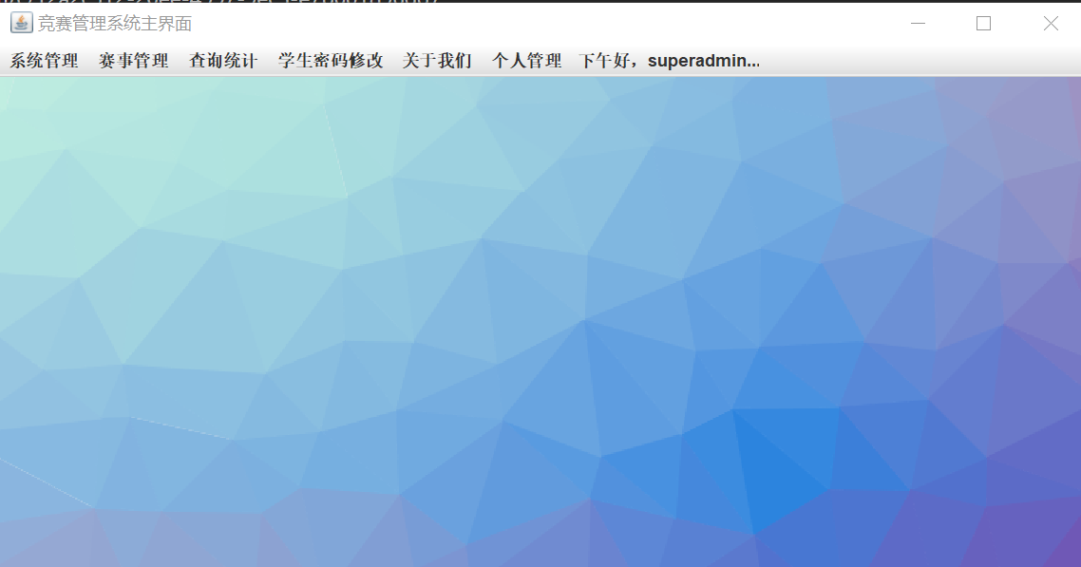
- 界面内容说明：包含系统管理，赛事管理，查询统计，学生密码修改，关于我们和个人管理，其中展开的详细功能如下图，最右方会根据时间和管理员姓名显示问候信息。
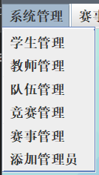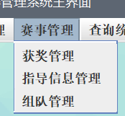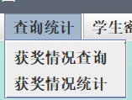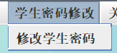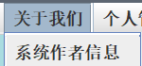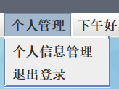

- 界面功能说明：点击对应的按钮会弹出对应界面，具体按钮与弹出的界面对应关系如下列表格所示，点击退出登录并确定后会返回到登录界面。

按钮名称 | 弹出窗口对应的Java代码名称 | 按钮名称 | 弹出窗口对应的Java代码名称
学生管理 | JDStudentManager.java | 指导信息管理 | JDCoachManager.java
教师管理 | JDTeacherManager.java | 组队管理 | JDTeamMemberManager.java
队伍管理 | JDTeamManager.java | 获奖情况查询 | JDAwardSearch.java
竞赛管理 | JDMatchsManager.java | 获奖情况统计 | JDAwardStat.java
赛事管理 | JDCompManager.java | 修改学生密码 | JDStuPwdModify.java
添加管理员 | JDAddAdmin.java | 系统作者信息 | JDAbout.java
获奖管理 | JDAwardInfoManager.java | 个人信息管理 | JDAdminManager.java

5.学生管理界面：(JDStudentManager.java)

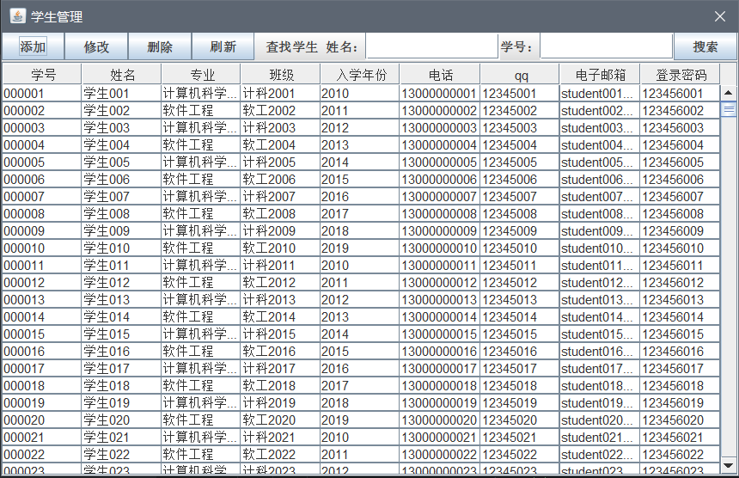
- 界面内容说明：添加，修改，删除刷新按钮，下方为所有学生的表格，可以通过学生和学号进行模糊查找
- 界面功能说明：点击添加学生会弹出添加学生的窗口。点击修改或删除需要现在表格中选中对应学生，如不选中则会弹出警告。修改学生时，无法修改学号。删除时会弹出确定窗。添加，修改界面如下图所示。其中都包含了空值和空串判定。
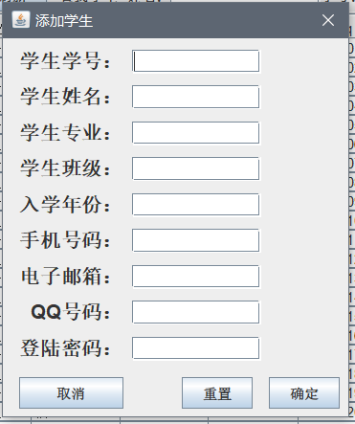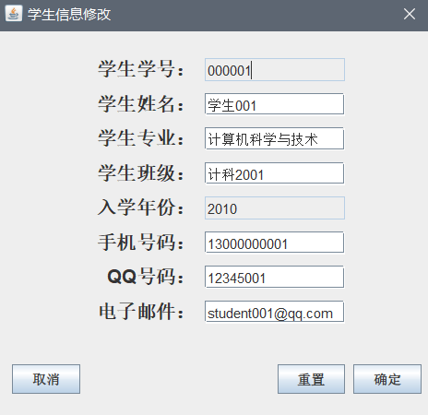
其他管理界面与该界面类似，不再赘述，效果图如下
- 教师管理界面(JDTeacherManager.java)
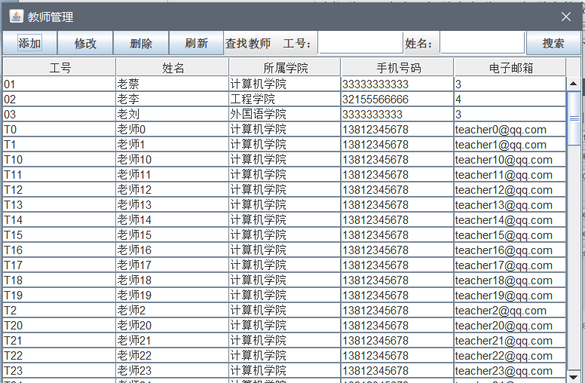
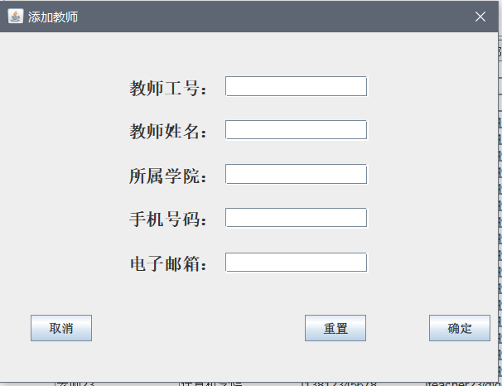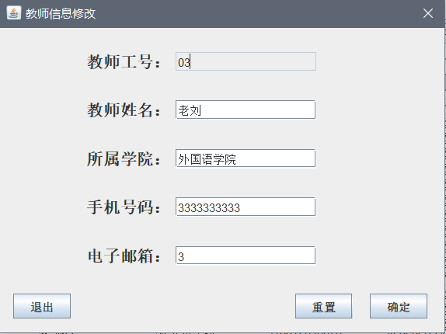

- 队伍管理界面(JDTeamManager.java)
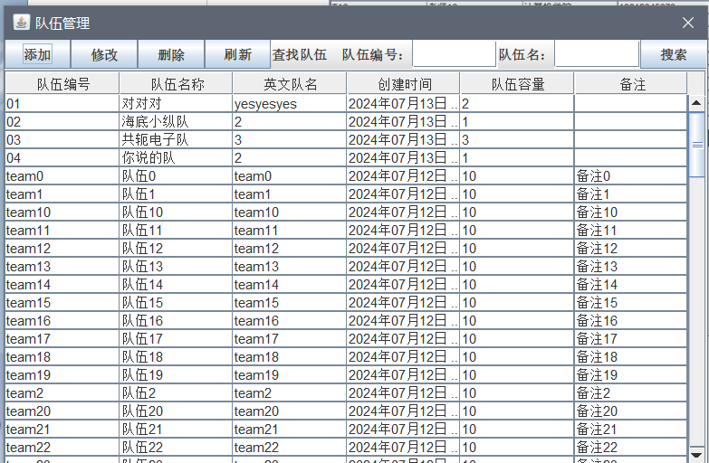
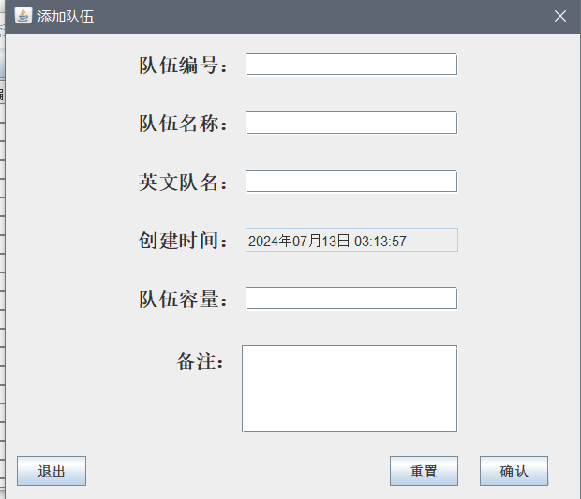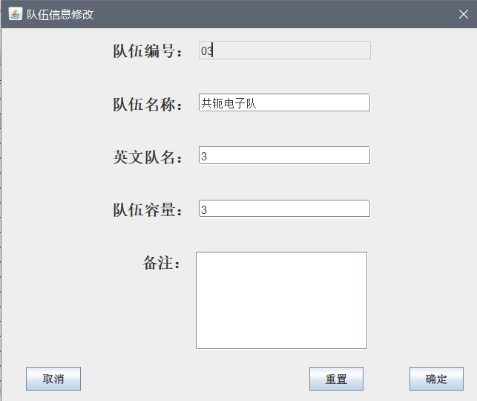

- 竞赛管理界面(JDMatchsManager.java)
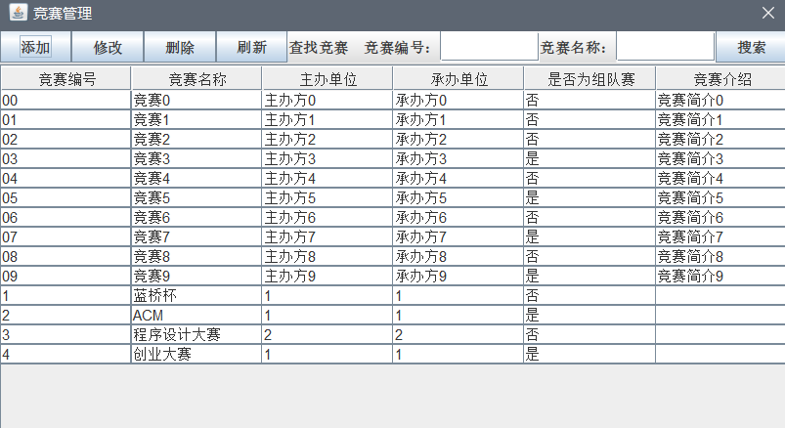
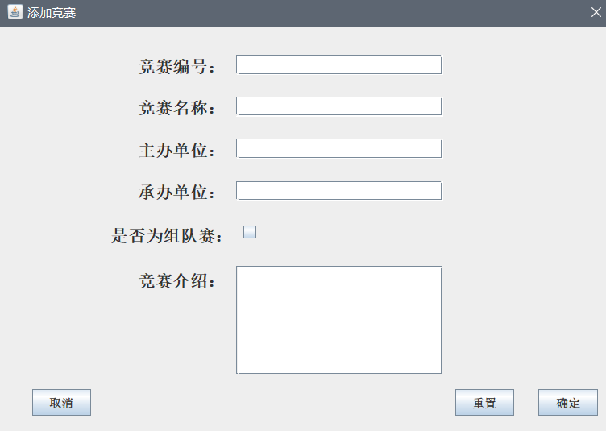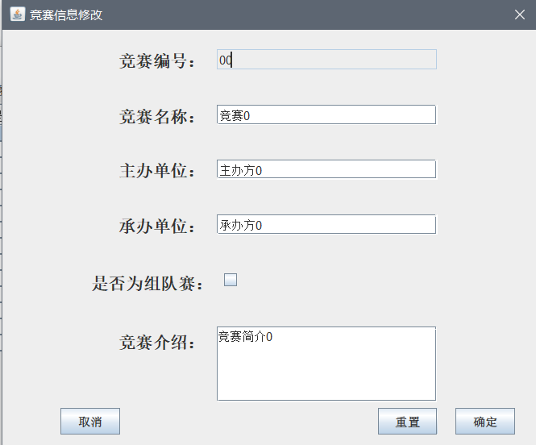

- 赛事管理界面(JDCompManager.java)
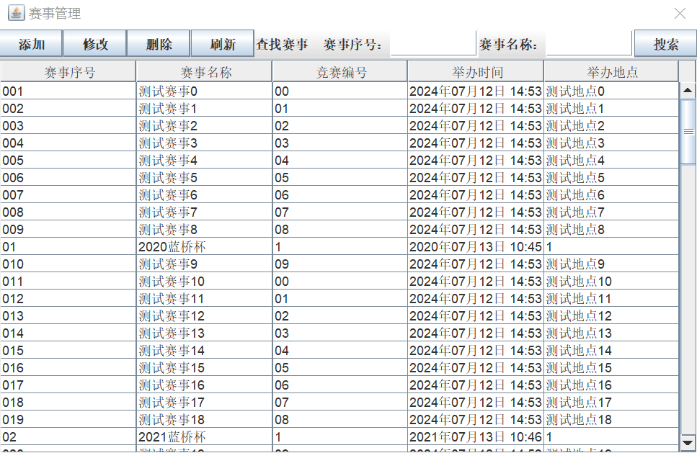
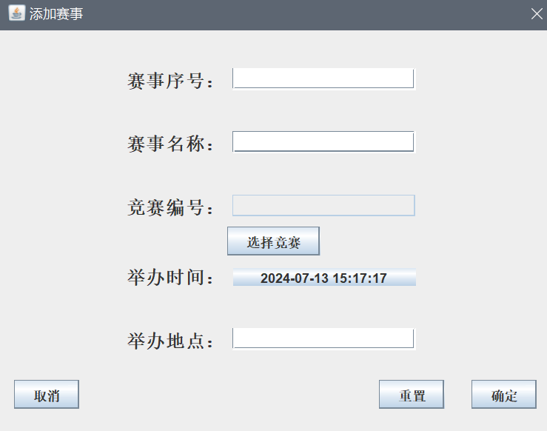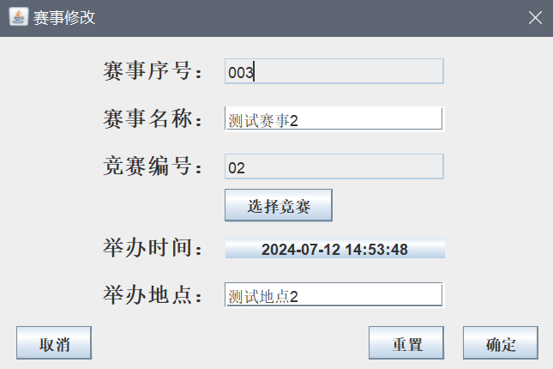
- 获奖管理界面(JDAwardInfoManager.java)
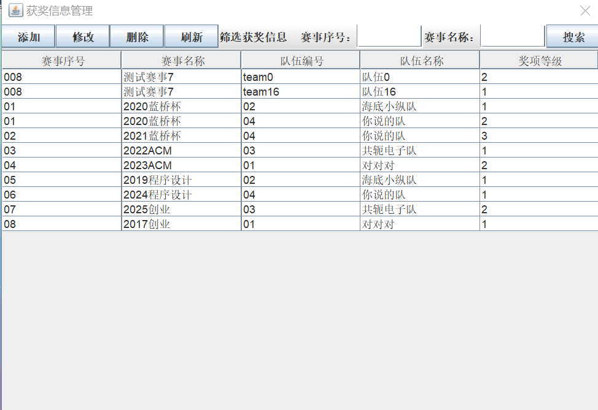
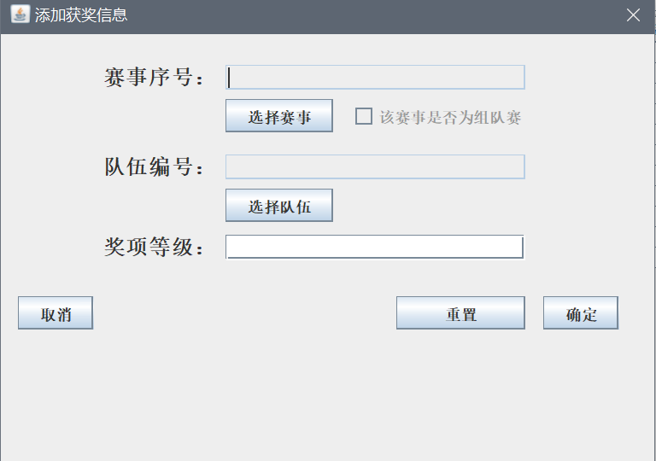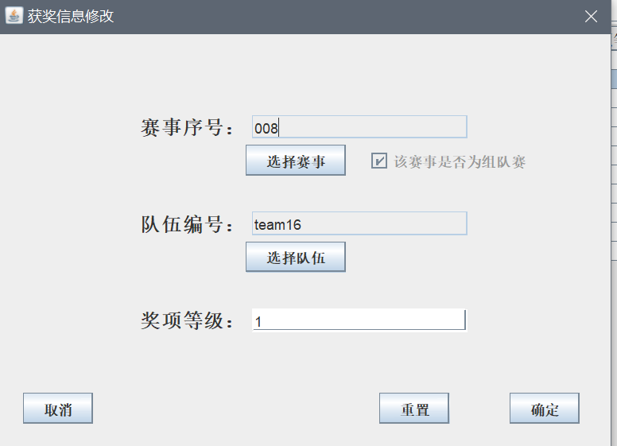
特别说明，填写获奖信息时，若赛事性质（组队赛，个人赛）与团队最大人数不匹配时，会警告并禁止添加。个人赛为一人，组队赛为多人。

- 指导信息管理界面(JDCoachManager.java)
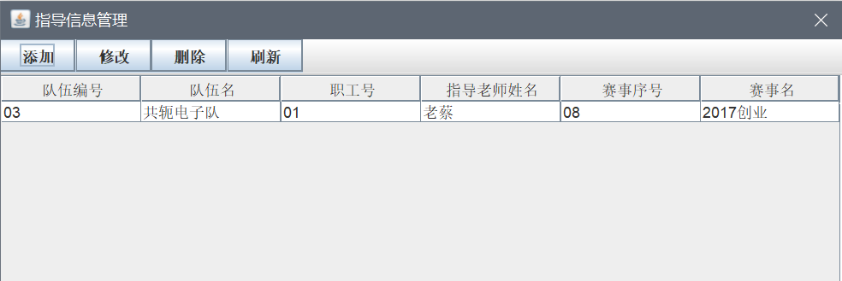
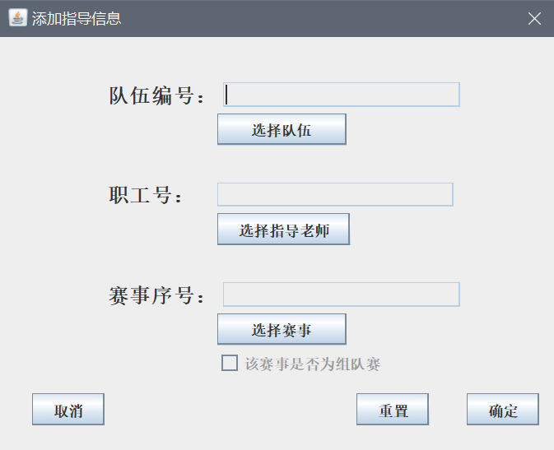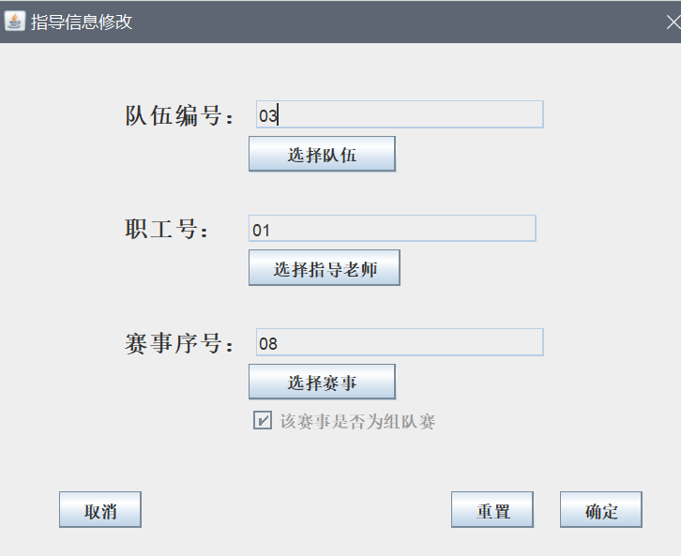
若指导队伍性质与赛事性质不一致时会警告并禁止修改或添加

- 组队管理界面(JDTeamMemberManager.java)
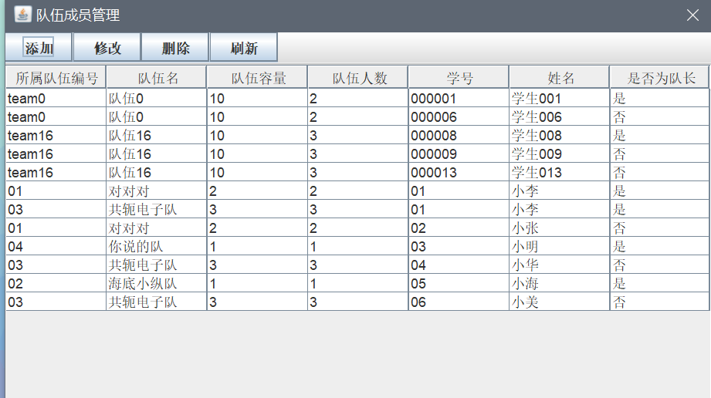
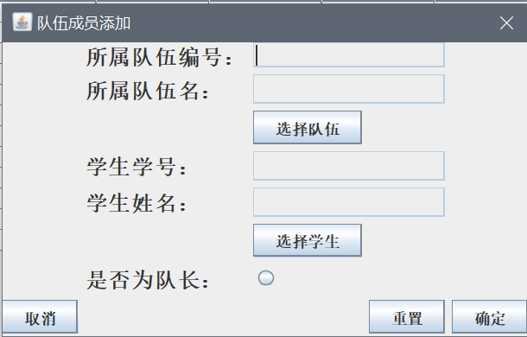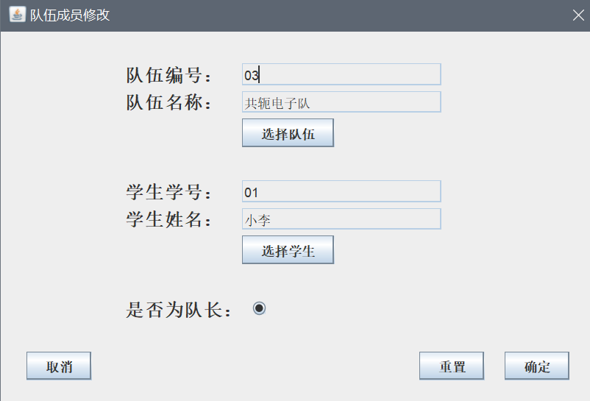
说明：当添加成员时，若队伍无队长需要先添加队长，若有队长，再次添加队长则会警告并禁止添加

6.获奖情况查询界面(JDAwardSearch.java)
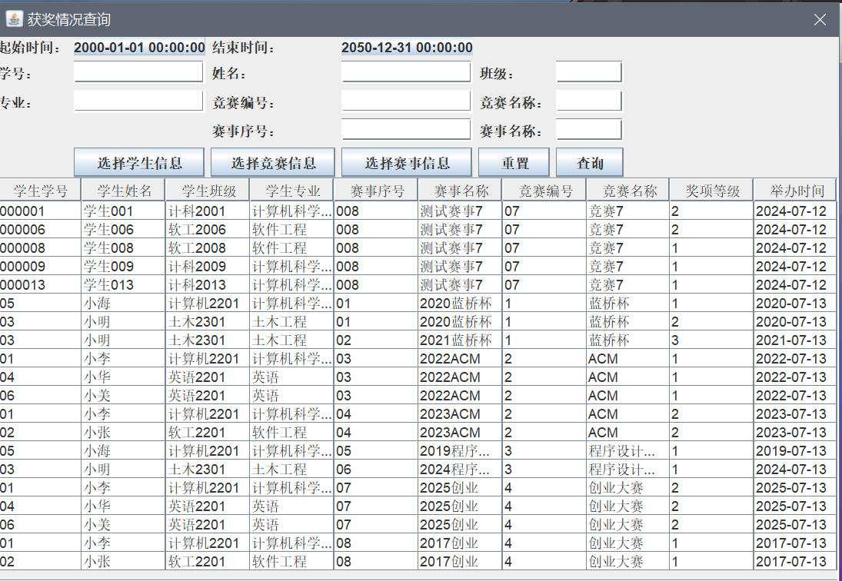
根据时间段，以及图示信息的模糊查询，并将查询的列表信息展示在下方，并且可以从已有信息中选择，选择后会将信息自动填充到对应框中。

7.获奖情况统计界面(JDAwardStat.java)
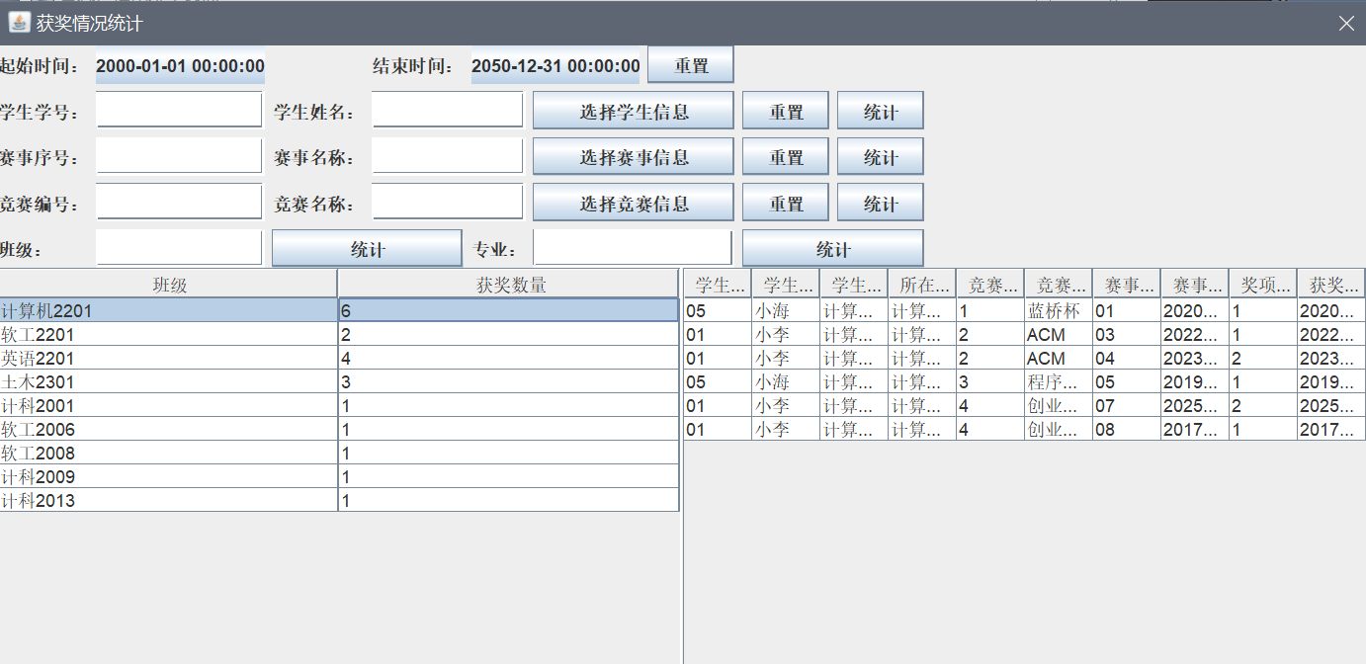
- 界面说明：总共包含五个统计按钮，对应的按钮是按对应的信息以及时间段进行查询，例如点击班级左边的统计按钮，即按照班级框中的信息以及时间段模糊查询，将结果以及获奖数量显示到左下的表格中，点击表格的对应列，即可在右下方展示详细的获奖信息

8.其他界面
- 添加其他管理员界面(JDAddAdmin.java)
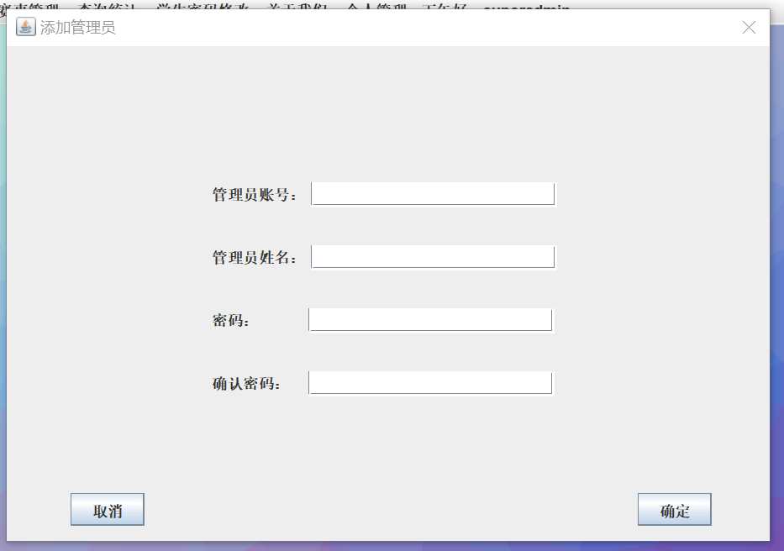
包含必要的空值空串以及长度判断，以及密码与确认密码的一致性判断

- 修改学生密码界面(JDStuPwdModify.java)
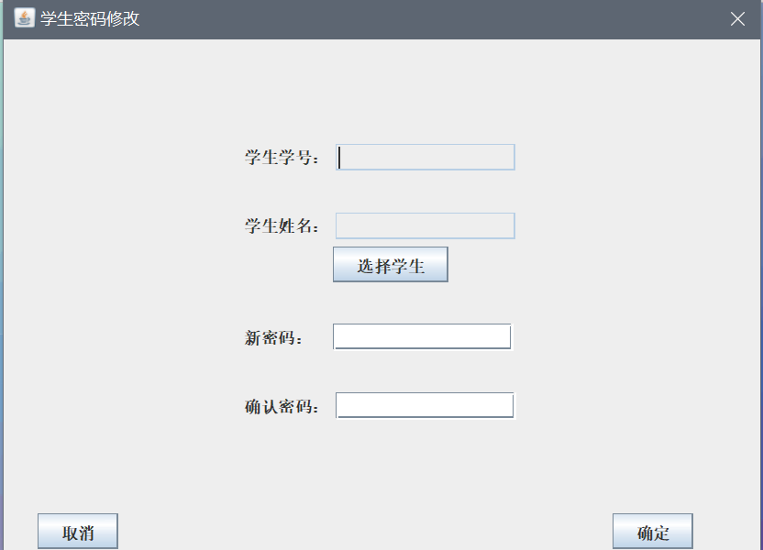

- 关于界面(JDAbout.java)
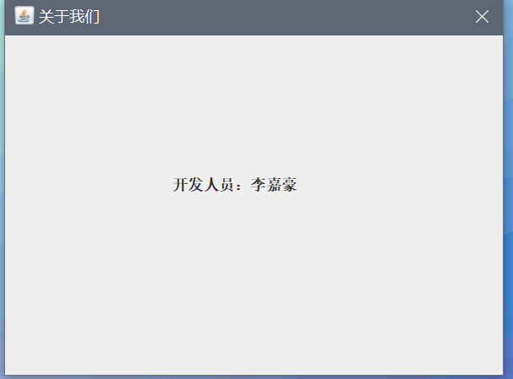

- 个人信息管理界面(JDAdminManager.java)
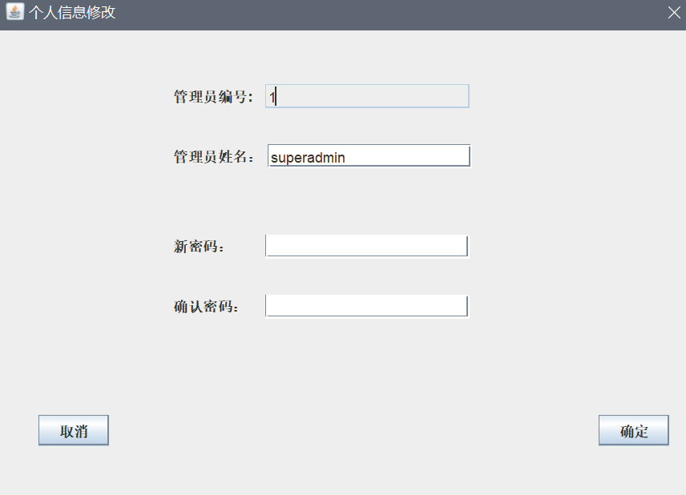
说明：可以更改自己的姓名和密码，更改后系统退出到登录界面

3.实习总结
经过短学期对竞赛管理系统的设计以及实现的过程，我的收获如下：
- 项目前期架构的设计十分重要，应该不要着急，先设计好架构，整理好思路，确定好方向再动手做，我由于太过仓促刚开始用Eclipse进行编写，后面由于插件的兼容性问题换成了IDEA结果两个插件互不兼容，导致我重写了很多代码。后面又由于JFrame的多线程问题不容易自动刷新界面，只好换成了JJDialog又重构了很多代码。因此我觉得在开始编写前先总体进行设计，整理好思路能省很多功夫。
- 适当使用AI辅助，如今已经出现了很多AI工具，能够根据上下文自动联想，给你代码建议，会使用AI能够极大提高自己的学习以及工作效率，比如我AwardInfoManager.java里有许多方法，都是极其相似的，使用ai极大的加快了我的进度。但是注意，我们是要适当的使用AI，利用AI给自己赋能，帮助自己做一些重复耗费力气的工作而不是依赖AI,什么都靠AI。
- 代码命名规范很重要，给与代码适当的命名规范，后期debug,以及代码检查或者调用的时候会十分方便和清楚，特别是当一个项目很大的时候。
以上就是我在短学期期间的收获与感想，这个短学期的经历令我很难忘，也让我觉得很有意义，每天过的也很充实。

